【 発 行 】


自治労渡島地方本部
執行委員長 川村 哲也
〒041-0806
函館市美原4-6-16
TEL 0138-34-2357
FAX 0138-34-2358

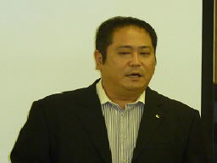

2０１３ 女性交流集会開催！
～女性の働く権利向上のために声を出し続けよう～
10月5日（土）10時から七飯町文化センターにおいて13名の女性組合員の参加のもと開催された。主催者である川村執行委員長の挨拶の後、自治労道本部山木企画総務部長による「男女がともに担う自治労運動について」の講演が行われた。はじめに、45分程度のＤＶＤを上映し、内容はＮＨＫ番組のプロジェクトＸで戦後の女性の労働条件は30歳で定年、男性の半分など劣悪なものであった。

山木企画総務部長
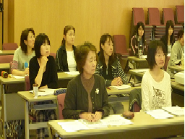
昭和60年に男女雇用機会均等法ができるまでの道のりを描いたものである。
国と労働組合が同じ立場で取り組み10年の歳月をかけて法律が完成された。しかし、ジェンダーギャップ指数（世界経済フォーラムが各国の男女間の格差を数値化してランク化したもの。）では日本は135カ国中101位であり、まだまだ立ち遅れている。

熱心に耳を傾ける参加者
昼食後、3グループに分かれ、グループワークを行った。午前中の講演の感想、女性の組合活動のあり方に等について議論した。
プロジェクトＸを見ての感想としては、自分を犠牲にして改善してくれて、今の制度がある。今後、次世代のためにも一つでも改善して残していかなくてはならないと考えさせられた。また、単組の活動では、賃金課題が優先し、女性部の活動は後回しになりがちになる。などの意見がだされた。

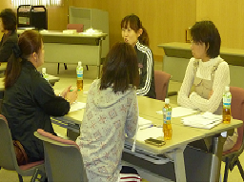

グループワーク
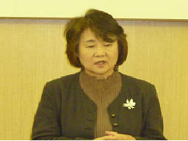
楽しくエアロビクス
～日頃の運動不足を解消～
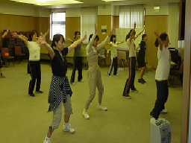
次にエアロビクスを池田美香先生の指導で行った。はじめは、体をストレッチし、徐々に音楽をかけながら、激しい動きを行っていった。最後に岡島議長から自分自身もプロジェクトＸをみて、感動した。是非とも、単組でのＤＶＤをひろめほしい。きっと運動が変わると思うと締めくくった。

エアロビクスで汗を流す
岡島議長

ちほんのうごき
・10月19日（土）10：00～ 渡島地方本部執行委員会 七飯町文化センター
・10月19日（土）11：30～ やめるべ、大間原発！さようなら原発青森・北海道合同集会 大間総合開発センター

